7. Kvalita životního prostředí
I. Úvod k tématu IV. Právní rámec, zákony a vyhlášky
II. Sledované jevy ÚAP ČR V. Použité zdroje
7.1. Oblasti s překročenými imisními limity VI. Použité zkratky
7.2. Oblasti ohrožené suchem VII. Seznam grafických listů kapitoly 7
III. Závěrečný souhrn VIII. Přílohy
7. Kvalita životního prostředí

I. Úvod k tématu
Oblasti s překročenými imisními limity

Znečišťující látky mají nepříznivé účinky na lidské zdraví a mohou způsobit řadu zdravotních problémů (zhoršení zdraví, předčasná úmrtí, zkrácení očekávané doby dožití), mohou negativně působit na ekosystémy a vegetaci, ovlivnit její růst, snížit výnosy zemědělských plodin a lesů, kontaminovat půdní a vodní ekosystémy a následně změnit druhové skladby i způsobit úbytek rostlinných a živočišných druhů. Řada znečišťujících látek se v prostředí akumuluje, kontaminuje koloběh látek a přechází do potravního řetězce, některé způsobují poškozování materiálů, staveb a soch a některé mají přímý čí nepřímý vliv na klimatický systém Země.

Kvalita ovzduší v ČR je hodnocena jak vzhledem k imisním limitům pro ochranu lidského zdraví, tak vzhledem k imisním limitům pro ochranu ekosystémů a vegetace. Český hydrometeorologický ústav (ČHMÚ) provozuje Státní imisní síť měřicích stanic, monitorujících koncentrace znečišťujících látek venkovního ovzduší na území ČR a zpracovává naměřené imisní hodnoty. Většina imisních charakteristik látek znečišťujících ovzduší má od roku 2000 klesající trend, i když méně výrazný než v 90. letech minulého století. K poklesu znečištění ovzduší nejvíce přispěl sektor energetiky, sektor dopravy zaznamenal naopak nárůst emisí. Přes řadu opatření realizovaných v minulých letech produkují jednotlivé typy zdrojů takové množství emisí, které je v kombinaci s meteorologickými a rozptylovými podmínkami příčinou překračování imisních limitů některých škodlivých látek.

Na evropské úrovni je strategickým dokumentem v oblasti posuzování a řízení kvality ovzduší Tematická strategie o znečišťování ovzduší (KOM(2005)446), jejímž cílem je v souladu se 6. a 7. akčním programem pro životní prostředí (Rozhodnutí Evropského parlamentu a Rady č. 1386/2013/EU) dosáhnout úrovně znečištění jakosti vzduchu, které nepředstavuje rizika pro lidské zdraví a pro životní prostředí, ani na ně nemá výrazně negativní dopad a vytvořit a provést opatření zaměřená na boj proti znečištění ovzduší s přihlédnutím k rozdílům mezi zdroji znečištění vnitřního a vnějšího ovzduší. Hlavními nástroji ochrany a zlepšení kvality ovzduší v rámci EU jsou zejm. Směrnice 2008/50/ES, o kvalitě vnějšího ovzduší a čistším ovzduší pro Evropu, Směrnice 2016/2284/EU, o snížení národních emisí některých látek znečišťujících ovzduší a další související směrnice.
Základní právní normou upravující hodnocení a řízení kvality ovzduší a provoz zdrojů znečišťování ovzduší v ČR je zákon č. 201/2012 Sb., o ochraně ovzduší, ve znění pozdějších předpisů. Výchozím strategickým dokumentem problematiky snižováni imisí je Střednědobá strategie zlepšení kvality ovzduší v ČR, která je implementována na národní úrovni dokumentem Národní program snižování emisí ČR - aktualizace 2019 (NPSE) a na regionální úrovni Programy zlepšování kvality ovzduší (PZKO) v 7 zónách a 3 aglomeracích ČR. NPSE plní též roli národního programu omezování znečištění ovzduší dle Směrnice Evropského parlamentu a Rady (EU) 2016/2284 o snížení národních emisí některých látek znečišťujících ovzduší.
Obecným cílem NPSE je, v souladu se Státní politikou životního prostředí 2030 s výhledem do 2050, zlepšit kvalitu ovzduší v lokalitách, kde jsou imisní limity překročeny, usilovat o zachování co nejlepší kvality ovzduší a co nejrychlejší snížení rizik plynoucích ze znečištění ovzduší pro lidské zdraví a snížit negativní vliv na ekosystémy a vegetaci a materiály cestou dodržení národních závazků snížení emisí a platných imisních limitů a emisních stropů pro stacionární a mobilní zdroje. PZKO stanovují závazná opatření k dosažení imisních limitů dle zákona o ochraně ovzduší v době co možná nejkratší. Kromě těchto závazných opatření se jednotlivé programy odkazují na podpůrná opatření představující dobrou praxi při řízení kvality ovzduší na všech úrovních veřejné správy.
Zdroje: Znečištění ovzduší na území České republiky v roce 2020 [online], ČHMÚ, Praha, 2021, [cit. 28. 7. 2022]. Dostupné z URL: <https://www.chmi.cz/files/portal/docs/uoco/isko/grafroc/20groc/gr20cz/Obsah_CZ.html/>). Strategické dokumenty [online], MŽP, Praha, 2022, [cit. 8. 8. 2022]. Dostupné z URL: <https://www.mzp.cz/cz/strategicke_dokumenty/>.

Oblasti ohrožené suchem

Sucho je přirozený jev, představující dočasnou negativní, výraznou odchylku od průměrné hodnoty srážek, která trvá značné časové období a postihuje velké oblasti a může vést (v závislosti na velikosti odchylky od normálu nebo též intenzity, době trvání sucha, jeho plošném rozsahu a na tom jaká část hydrologického cyklu je suchem postižena) k meteorologickému suchu, zemědělskému suchu, hydrologickému suchu a socioekonomickému suchu (kdy již dochází k výrazným dopadům na společnost, hospodářství a životní prostředí. Sucho úzce souvisí se změnou klimatu, která se v ČR negativně projevuje též vysycháním některých toků, nedostatkem vody v půdě, poklesem spodní vody a tím i úbytkem disponibilní vody pro obyvatelstvo, zemědělství a průmysl.

Meteorologické sucho je přirozený jev, kdy pozorujeme negativní a výraznou odchylku od průměrné hodnoty srážek, která trvá značné časové období a postihuje velké oblasti. Meteorologické sucho může být prohloubeno spolupůsobením ostatních meteorologických jevů, zejména vyšší teplotou vzduchu, vyšším úhrnem slunečního záření, intenzivnějším prouděním vzduchu či jeho nízkou relativní vlhkostí.
Zemědělské sucho následuje obvykle po meteorologickém suchu, projevuje se dlouhodobým nedostatkem vody v půdě a její nedostupností pro růst a vývoj zemědělské produkce a lesních porostů. Faktory, které ovlivňují vznik a průběh zemědělského sucha jsou kromě atmosférických srážek také teplota vzduchu, rychlost větru, sluneční radiace, retenční a infiltrační vlastnosti půdy, terénní poměry, hladina podzemní vody a také vývojová fáze rostlin.
Hydrologické sucho je výkyv hydrologického cyklu, který vzniká zejména v důsledku deficitu srážek a projevuje se poklesem průtoků ve vodních tocích a poklesem stavu podzemních vod. Příčinou hydrologického sucha je střednědobé meteorologické sucho.
Nedostatek vody je na rozdíl od sucha umělý jev. Jedná se o nerovnováhu, která vzniká v souvislosti s užíváním vodních zdrojů ve vyšší míře než umožňuje jejich přirozená obnovitelnost. Nedostatek vody může také vzniknout v důsledku znečištění vody, které znemožňuje její využití.
Dopady sucha mohou mít s ohledem na délku jeho trvání, intenzitu a plošný rozsah negativní vliv na hydrologickou bilanci, přírodní i umělé ekosystémy, jakost vody a následně na lidské zdraví a ekonomiku. Ohrožení (resp. mírné ohrožení) suchem se v současnosti týká většiny území ČR. Sucho úzce souvisí se změnou klimatu, jejími hlavním projevy v ČR jsou zvyšování teplot, dlouhodobé sucho, povodně, extrémní srážky, teploty a vítr, požáry vegetace. Tyto dopady se v poslední době stále více projevují. Dle dosavadních projekcí klimatických modelů lze do budoucna očekávat další růst teplot vzduchu, zvýšení výparu vody a prodloužení období sucha a tím i zvýšené riziko nepříznivé hydrologické bilance, především v letních měsících, jak z hlediska zajištění odběrů vody pro lidskou potřebu a produkci potravin, tak z hlediska ekologického stavu vodních útvarů.
Na evropské úrovni ČR ratifikovala v roce 2004 Evropskou úmluvu o krajině, jejímž cílem je podpořit ochranu, správu a plánování krajiny v rámci evropské spolupráce a mj. též harmonizovat v blízké budoucnosti zájmy na využívání krajiny s možnostmi zachování a obnovy jejích hodnot a přirozených funkcí, včetně vodního režimu. Důležitými dokumenty jsou Bílá kniha Evropské Komise - Přizpůsobení se změně klimatu: směřování k evropskému akčnímu rámci (KOM(2009)147) a Priorita EU: Zelená dohoda pro Evropu 2019 - 2024 (COM(2019)640), která představuje strategii pro přechod na klimaticky neutrální, udržitelnou a oběhovou ekonomiku. Adaptace na změnu klimatu je pak včetně problematiky sucha řešena v rámci Strategie EU pro přizpůsobení se změně klimatu (COM(2013)216). Vytvoření a implementace následných adaptačních plánů a opatření je součástí závazků přijatých v rámci Rámcové úmluvě OSN o změně klimatu (Rio de Janeiro, 1992) a Pařížské dohody (Paříž, 2015).
S opatřeními pro zmírnění dopadů sucha úzce souvisí dokument Politika ochrany klimatu v České republice pro období 2017 až 2030, s výhledem do roku 2050, který se dotýká i opatření pro zmírnění negativních dopadů sucha a nedostatku vody. Navazujícími dokumenty jsou Strategie přizpůsobení se změně klimatu v podmínkách ČR - 1. aktualizace pro období 2021 - 2030 s výhledem do roku 2050 (adaptační strategie), která vychází z uvedených evropských dokumentů a formuluje základní principy adaptace na změnu klimatu, její vizi a cíle a shrnuje principy a předpoklady úspěšné adaptace, nástroje řízení a implementace, včetně zapojení veřejnosti a dokument Národní akční plán adaptace na změnu klimatu - 1. aktualizace pro období 2021 - 2025 (akční plán), který rozpracovává opatření uvedená v adaptační strategii do konkrétních úkolů.
Na základě výstupů činnosti mezirezortní komise VODA-SUCHO, která vznikla z iniciativy ministra životního prostředí v srpnu 2014, byl schválen usnesením Vlády ČR č. 528 z 24. 7. 2017 strategický dokument pro řešení problematiky sucha v ČR Koncepce ochrany před následky sucha pro území České republiky, jejímž posláním je vytvořit strategický rámec pro přijetí účinných legislativních, organizačních, technických a ekonomických opatření k minimalizaci dopadů sucha a nedostatku vody na životy a zdraví obyvatel, hospodářství, životní prostředí a na kvalitu života, zahrnující mj. návrhy opatření pro vytvoření informační platformy o suchu a nedostatku vody, rozvoj a posilování vodních zdrojů, zvýšení retenční a akumulační schopnosti krajiny, zemědělství jako nástroj péče o množství a jakost vody a stav půdy a podporu principů zodpovědného hospodaření s vodou napříč sektory.
Zdroje: Koncepce ochrany před následky sucha pro území ČR [online], Usnesení Vlády ČR č. 528 z 24. 7. 2017, Praha, 2017, [cit. 8. 8. 2022]. Dostupné z URL: <https://www.suchovkrajine.cz/komise-voda-sucho/>. Sucho v krajině [online], MŽP, MZe, VÚV T.G.M., Praha, 2022, [cit. 8. 8. 2022]. Dostupné z URL: <https://www.suchovkrajine.cz/>. Adaptace na změnu klimatu [online], MŽP, Praha, 2022, [cit. 8. 8. 2022]. Dostupné z URL: <https://www.mzp.cz/cz/adaptace_na_zmenu_klimatu/>.

II. Sledované jevy ÚAP ČR

7.1. Oblasti s překročenými imisními limity
Srovnání produkce emisí hlavních znečišťujících látek v posledních letech potvrzuje obecný trend snižování emisí a většina imisních charakteristik látek znečišťujících ovzduší vykazuje klesající vývoj. V roce 2020 byly, s výjimkou benzenu, naměřeny nejnižší imisní koncentrace všech látek znečišťujících ovzduší za období 2010-2020. Koncentrace znečišťujících látek se závažnými dopady na lidské zdraví však stále překračují stanovené imisní limity na řadě lokalit v ČR, jedná se o průmyslově zatížené regiony, oblasti s intenzivní silniční dopravou a též i o malá sídla, kde znečištění pochází především z vytápění domácností. Hlavními problémy kvality venkovního ovzduší v ČR jsou znečištění ovzduší benzo[a]pyrenem (BaP), suspendovanými částicemi (prašným aerosolem) frakce PM₁₀ (<10 μm) a PM_{2,5} (<2,5 μm) a přízemním ozonem O₃.
Obr. 7.1: Oblasti s překročenými imisními limity pro ochranu zdraví vybraných skupin látek 2020
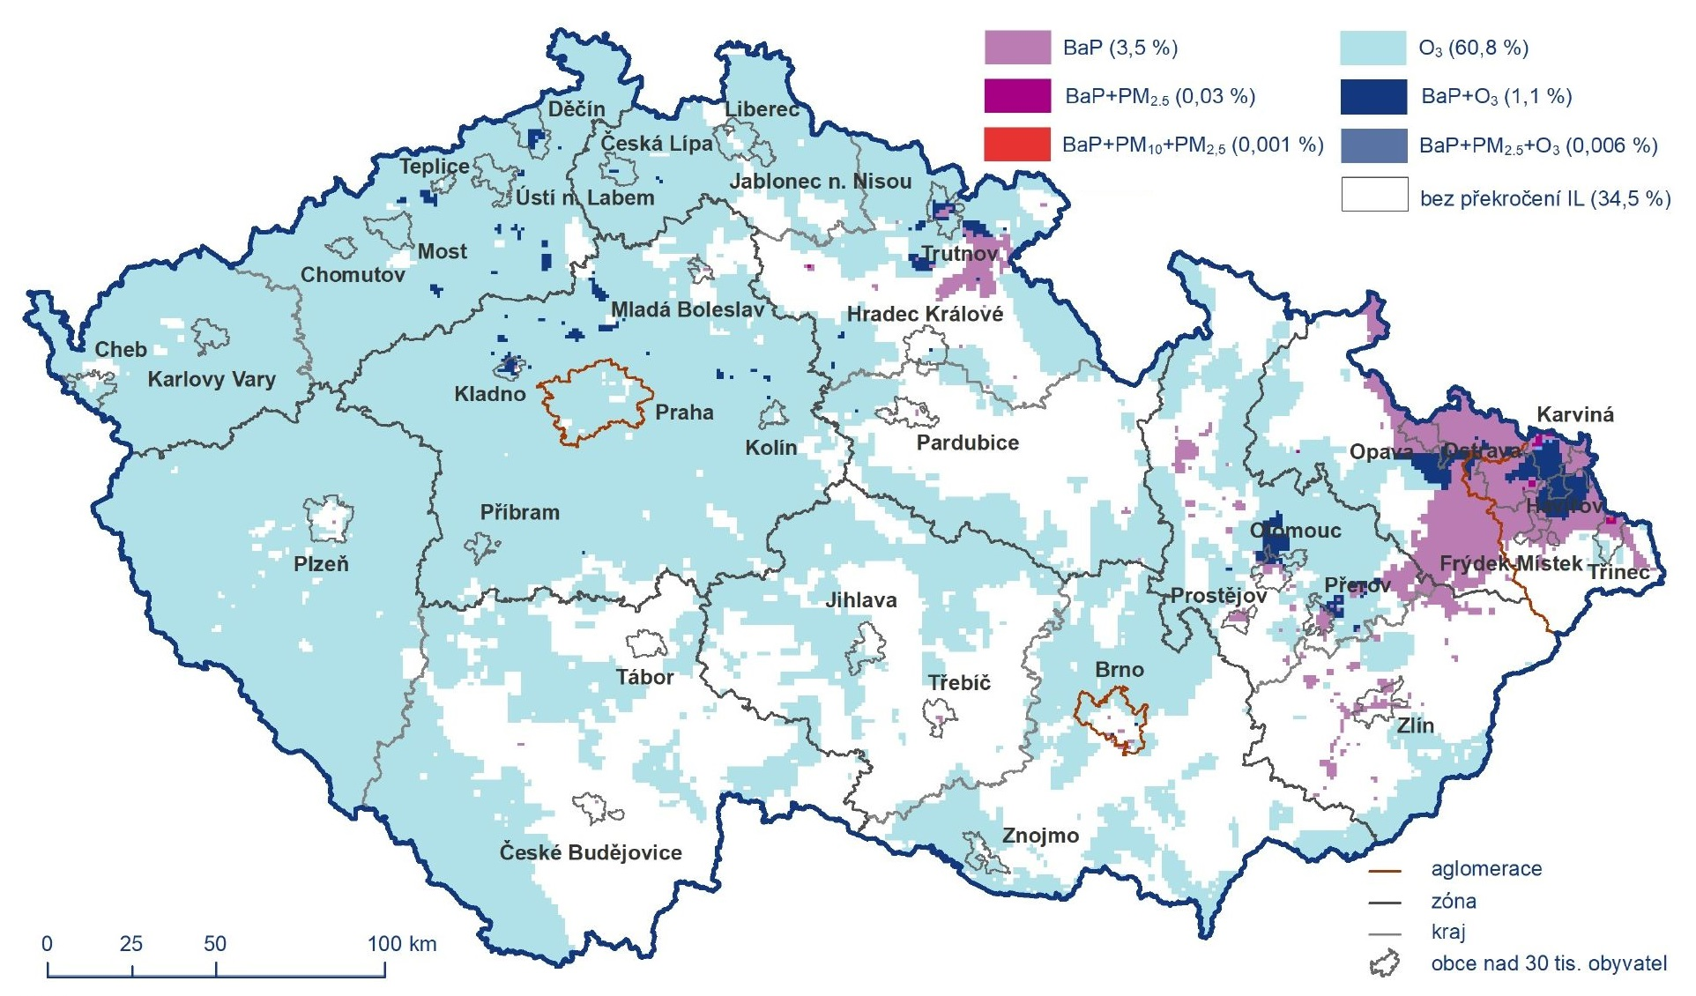
Zdroj: Znečištění ovzduší na území České republiky v roce 2020 [online], ČHMÚ, Praha, 2021, [cit. 28. 7. 2022]. Dostupné z URL: <https://www.chmi.cz/files/portal/docs/uoco/isko/grafroc/20groc/gr20cz/Obsah_CZ.html/>). Vysvětlivky: BaP - benzo[a]pyren, PM2,5 - prašný aerosol < 2,5 μm, PM10 - prašný aerosol < 10 μm, O3 – přízemní ozón, v závorce uveden podíl zasažené ploch z celkové plochy ČR.
Vzhledem k imisním limitům pro ochranu lidského zdraví byl v roce 2020 denní imisní limit prašného aerosolu PM₁₀ překročen na 0,001 % území ČR s cca 0,002 % obyvatel, roční imisní limit PM₁₀ nebyl překročen na žádné stanici, roční imisní limit suspendovaných částic PM_{2,5} byl překročen na 0,04 % území ČR s cca 0,2 % obyvatel, roční imisní limit benzo[a]pyrenu (BaP) byl překročen na 4,6 % území ČR s cca 19 % obyvatel a imisní limit přízemního ozonu O₃ byl překročen na 62 % území ČR s cca 52 % obyvatel (viz obrázek výše). Imisní limit pro roční průměrnou koncentraci oxidu dusičitého (NO₂) nebyl překročen na žádné stanici. Koncentrace suspendovaných částic a NO₂ dlouhodobě pozvolně klesají, koncentrace BaP kolísají a v oblastech největšího imisního zatížení (Kladensko a aglomerace Ostrava/ Karviná/Frýdek-Místek) dochází k jejich poklesu. V roce 2020 byly zaznamenány nejnižší koncentrace přízemního ozonu za celé hodnocené období 2010–2020. Imisní limity benzenu, těžkých kovů, oxidu siřičitého a oxidu uhelnatého nebyly v roce 2020 překročeny.
Roční průměrná koncentrace vážená populací dosahovala v roce 2020 v případě prašného aerosolu PM₁₀ nejvyšších hodnot v Moravskoslezském, Olomouckém, Ústeckém a Zlínském kraji a v Brně, v případě NO₂ v Ústeckém, Moravskoslezském a Olomouckém kraji a v Praze a Brně (hodnoty PM₁₀ a NO₂ jsou však podlimitní) a v případě přízemního O₃ byly hodnoty vyšší, než je dlouhodobý imisní cíl zaznamenány ve všech regionech ČR. V roce 2020 bylo nadlimitním koncentracím bez O₃ vystaveno nejvíce obyvatel v krajích Moravskoslezském (přes milion obyv.), Olomouckém (cca 260 000 obyv.), Zlínském (cca 230 000 obyv.), a Královéhradeckém (cca 145 000 obyv.), nadlimitním koncentracím po zahrnutí přízemního O₃ bylo vystaveno více než milion obyvatel v krajích Středočeském a Moravskoslezském a v aglomeraci Praha, nejméně pak v Brně (cca 93 000 obyv.).
Vzhledem k výše uvedenému lze říci, že oblasti s překročením imisních limitů bez zahrnutí ozonu pokrývaly v roce 2020 cca 4,6 % území ČR, tj. cca 3 628 km² s asi 19 % obyvatel, tj. cca 2 032 837 obyvatel, přitom nejvíce zatíženými regiony jsou dlouhodobě aglomerace Ostrava/Karviná/Frýdek-Místek (56 % území) a zóny Moravskoslezsko, tj. Moravskoslezský kraj (39 % území) a Střední Morava, tj. Olomoucký a Zlínský kraj (7 % území). Naopak nejméně zatíženými jsou zóny Jihozápad, tj. Plzeňský a zejm. Jihočeský kraj a Jihovýchod, tj. Jihomoravský kraj a zejm. Vysočina, kde dochází k překračování imisních limitů na velmi malých územích. Oblasti s překročením imisních limitů se zahrnutím přízemního ozonu (viz obrázek níže) pokrývaly cca 65,5 % území ČR, tj. cca 51 657 km² s asi 65,7 % obyvatel, tj cca 7 029 336 obyvatel, přitom nejvíce zatíženými oblastmi jsou zóna Severozápad, tj. Ústecký a Karlovarský kraj (97 % území), aglomerace Praha (93 % území) a zóna Střední Čechy, tj. Středočeský kraj a Praha (92 % území). V obou případech jde o pokles plochy území s překročením imisních limitů oproti předešlým rokům.
Obr. 7.2: Oblasti s překročenými imisními limity pro ochranu zdraví se zahrnutím přízemního ozonu 2020
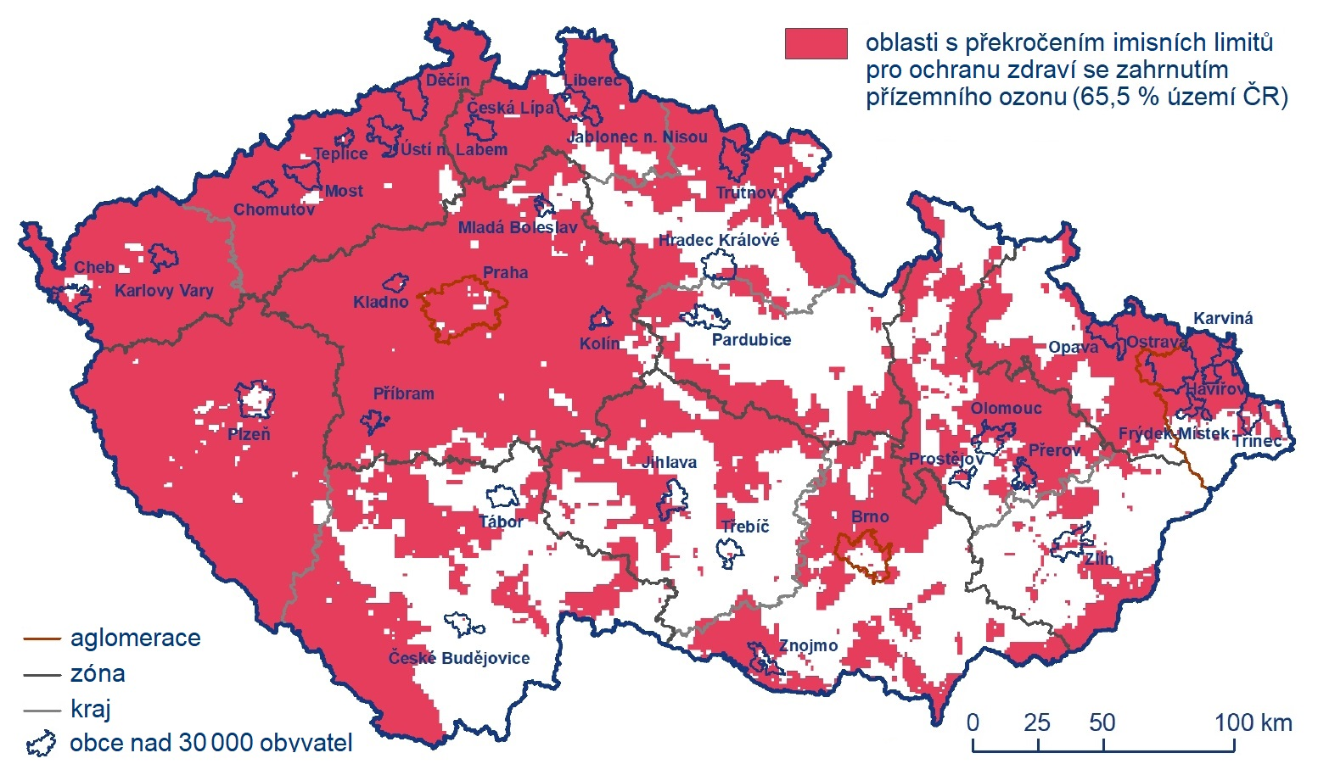
Zdroj: Znečištění ovzduší na území České republiky v roce 2020 [online], ČHMÚ, Praha, 2021, [cit. 28. 7. 2022]. Dostupné z URL: <https://www.chmi.cz/files/portal/docs/uoco/isko/grafroc/20groc/gr20cz/Obsah_CZ.html/>).
Imisní limit pro ochranu vegetace byl v roce 2020 překročen v případě ozonu O₃ dle expozičního indexu AOT40 (akumulovaná expozice ozónem) na 18 z 39 venkovských a předměstských stanic, přičemž hodnoty byly čtvrté nejvyšší za období 2010–2020, limit byl překročen na části území ve všech národních parcích (NP) a ve většině chráněných krajinných oblastech (CHKO). Imisní limity oxidu siřičitého (SO₂) a oxidů dusíku (NO_{X}) nebyly překročeny na žádné měřené venkovské lokalitě, nadlimitní koncentrace NO_{X} se vyskytují zejména v okolí dopravních komunikací. V nejhodnotnějších přírodních částech ČR došlo jen k překročení limitu pro NO_{X}, a to na velmi malém území několika CHKO.
Dle údajů za poslední dokončený rok (tj. 2019) se sektor domácnosti (vytápění, ohřev vody, vaření) se i nadále významně podílel na znečišťování ovzduší, konkrétně na primárních emisích PM2, 5 71 %, oxidu uhelnatého (CO) 67 %, PM10 55 %, TZL (tuhé znečišťující látky) 48 %, nemetanových těkavých organických sloučenin (NMVOC) 35 %, kadmia 50 %, arsenu 32 % a benzo[a]pyrenu 96 %. Rozhodující podíl sektoru veřejná energetika a výroba tepla převládal u emisí oxidů síry (SO_{x}) 47 %, oxidů dusíku (NO_{x}) 21 % a niklu 37 %. Sektory silniční nákladní dopravy, osobní automobilové dopravy, nesilničních vozidel a ostatních strojů např. v zemědělství a lesnictví se v součtu podílejí nejvýznamněji na emisích oxidů dusíku (40 %).
Zdroj: Znečištění ovzduší na území České republiky v roce 2020 [online], ČHMÚ, Praha, 2021, [cit. 28. 7. 2022]. Dostupné z URL: <https://www.chmi.cz/files/portal/docs/uoco/isko/grafroc/20groc/gr20cz/Obsah_CZ.html/>).
Oblasti ČR s překročenými imisními limity pro ochranu lidského zdraví bez zahrnutí přízemního ozonu, viz grafický list 7.1. Obce ČR s překročenými imisními limity pro ochranu lidského zdraví bez zahrnutí přízemního ozonu viz grafický list 7.2.

7.2. Oblasti ohrožené suchem
Problematika sucha a jeho dopadů zahrnuje širokou škálu příčin a vlivů, zmíněných již v úvodu k tématu, úzce souvisí s problematikou změny klimatu, která dle stávajících poznatků způsobuje stále četnější výskyt srážkových a teplotních extrémů, vč. sucha, jejichž dopady se vlivem některých změn v krajině a jejího nešetrného využívání dále zvyšují. Ve své podstatě se jedná o globální problematiku, řešení proto není jednoduché a rychlé vytvoření globálního postupu nelze očekávat. S přístupy, které situaci zlepší, bude proto třeba začít na místní, regionální a celostátní úrovni. Nezbytnou součástí řešení problematiky sucha musí být osvěta a edukační aktivity široké veřejnosti podporované všemi resorty, neboť dopady sucha se promítají do všech sektorů hospodářství.
Podle Koncepce ochrany před následky sucha pro území České republiky je v případě problematiky sucha nutný komplexní přístup, založený na kombinaci opatření ke zvyšování disponibilního množství vody v jednotlivých částech hydrologického cyklu, opatření na snižování spotřeby vody a opatření na ovlivňování její jakosti na straně společnosti. Ve vztahu k vodnímu režimu krajiny a vodnímu hospodářství lze v obecné rovině zvažovat tři základní typy adaptačních a ochranných opatření, a to: opatření omezující poptávku po vodních zdrojích, opatření upravující regulaci požadavků na vodní zdroje v problematických obdobích a racionalizující plánování v oblasti vodních zdrojů, opatření zvyšující množství a kvalitu vodních zdrojů a opatření v krajině směřující ke zlepšení jejího vodního režimu. Všechna uvedená opatření je vzhledem k optimální účinnosti vhodné kombinovat, přičemž budou a pravděpodobně zahrnovat i výstavbu nových vodních nádrží, zejména víceúčelových.
Pro posouzení zranitelnosti území ČR z hlediska sucha je nutné v rámci multikriteriální analýzy vzít v úvahu zranitelnost území vůči meteorologickému suchu, zemědělskému suchu, hydrologickému suchu (ve vztahu k povrchovým i podzemním vodám) a zranitelnosti území z hlediska nedostatku vody. V úvahu je třeba vzít též předpokládané scénáře vývoje klimatu a jejich důsledky na stav a využívání vodních zdrojů (vč. jejich dopadů na vláhovou bilanci půdy a na hydrologickou bilanci) a také charakter krajiny a způsob jejího využívání.
Regionalizace území České republiky podle míry ohrožení suchem vztažená k prostorové jednotce správního území okresů (viz obrázek níže a https://www.suchovkrajine.cz/mapy) ukazuje, že rizikové oblasti ohrožené (příp. mírně ohrožené) suchem pokrývají většinu území ČR (viz následující obrázek). Vymezení těchto oblasti vychází s ohledem na výše uvedené z analýzy oblastí s nízkými srážkovými úhrny a zvýšenou potenciální evapotranspirací (celkový výpar z povrchu v daném území, tj. výpar fyzikální a fyziologický), hydrogeologických rajonů, hydrologických povodí a vodních nádrží, které jsou rizikové z hlediska dopadu sucha na užívání vod (posouzení bilance dlouhodobě dostupných zdrojů vzhledem k současným požadavkům na užívání vod, zejm. odběrům vody).
Zdroje: Koncepce ochrany před následky sucha pro území ČR [online], Usnesení Vlády ČR č. 528 z 24. 7. 2017, Praha, 2017, [cit. 8. 8. 2022]. Dostupné z URL: <https://www.suchovkrajine.cz/komise-voda-sucho/>. Regionalizace území ČR podle míry ohrožení suchem [online], MŽP, MZe, VÚV T.G.M., Praha, 2022, [cit. 8. 8. 2022]. Dostupné z URL: <https://www.suchovkrajine.cz/mapy/>.
Obr. 7.3: Regionalizace území ČR podle míry ohrožení suchem vztažená ke správnímu území okresů
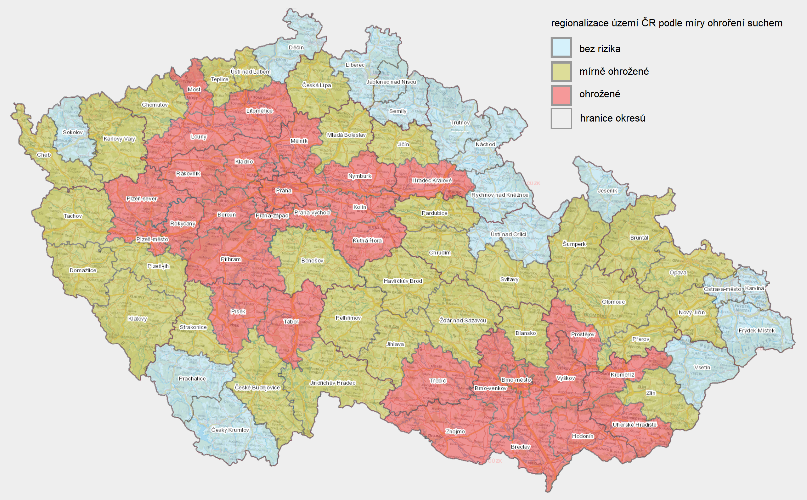
Zdroj: Regionalizace území ČR podle míry ohrožení suchem [online], MŽP, MZe, VÚV T.G.M., Praha, 2022, [cit. 8. 8. 2022]. Dostupné z URL: <https://www.suchovkrajine.cz/mapy/>.
Oblasti ohrožené suchem dle území ORP viz grafický list 7.3.

III. Závěrečný souhrn

Oblasti s překročenými imisními limity
Problémy z hlediska územního plánování
V ČR se nacházejí rozsáhlé oblasti s překročením imisních limitů pro ochranu lidského zdraví. Celkově oblasti s překročením imisních limitů pro ochranu lidského zdraví bez zahrnutí přízemního ozonu pokrývaly v roce 2020 cca 4,6 % území ČR s asi 19 % obyvatel, se zahrnutím přízemního ozonu pokrývaly cca 65,5 % území ČR s asi 65,7 % obyvatel. Nejvíce zatíženými imisemi bez zahrnutí přízemního ozonu jsou zejm. kraje Moravskoslezský (zejm. aglomerace Ostrava/Karviná/Frýdek-Místek), Olomoucký, Zlínský a Královéhradecký a též kraj Ústecký, Středočeský a Karlovarský a dále aglomerace Praha a Brno. Nejméně zatíženými jsou kraje Plzeňský, Jihočeský, Jihomoravský a Vysočina.
S ohledem na výše uvedené (kapitola Oblasti s překročenými imisními limity) a na znečištění ovzduší v ČR nejvýznamnějšími emisními látkami v roce 2020 (viz přílohu), jsou nejvýznamnějšími problémy ve znečišťování ovzduší, i přes znatelný pokles znečišťujících látek v ovzduší v posledních letech, především: spalování fosilních paliv, zejména pevných (veřejná energetika a teplárenství a vytápění, ohřev vody a vaření v domácnostech), doprava (zejména automobilová), některé chemické výrobní procesy (výroba kyseliny dusičné, amoniaku, hnojiv apod.), procesy produkující prašné částice (lokální topeniště, těžba hnědého uhlí, kamenolomy, skládky prašných materiálů, operace s prašnými materiály, stavebnictví, doprava, zejména otěry pneumatik a brzdového obložení, abraze vozovek atd.) a procesy produkující oxidy dusíku a těkavé organické látky ((doprava, manipulace s ropou a jejími deriváty, rafinerie, použití barev a rozpouštědel atd.). Ke zvýšení znečištění ovzduší může značnou měrou přispět energetická krize, která nastává zejména v Evropě v roce 2022, především v důsledku omezení dodávek zemního plynu a pravděpodobnému částečnému návratu k uhlí, jako zdroji energie.
Náměty z hlediska územního plánování
Územní plánování by mělo podporovat takové využití území, které povede k předcházení nebo zmírnění negativních vlivů environmentálních ohrožení. Problematika ochrany ovzduší a snižováni emisí je do značné míry mimo rámec a možnosti územního plánování. Obecně však platí, že při tvorbě, aktualizaci a změnách územně plánovací dokumentace je nutné, aby její zpracovatel, pořizovatel a orgán uplatňující k jejímu obsahu stanoviska dle zákona o ochraně ovzduší v maximální možné míře zohledňovali a konkretizovali zásady uvedené zejména v Národním programu snižování emisí ČR, v Aktualizovaných programech zlepšování kvality ovzduší 2020+, ve Střednědobé strategii zlepšení kvality ovzduší v ČR a v dalších příslušných dokumentech. Střednědobá strategie obsahuje katalog opatření zahrnující opatření pro snížení vlivu na úroveň znečištění ovzduší u silniční dopravy, stacionárních zdrojů, zemědělské výroby, stacionárních zdrojů provozovaných v domácnostech a v živnostenské činnosti a u jiných zdrojů.
V územně plánovací činnosti je třeba v oblasti snižování emisí obecně vytvářet územní podmínky, které omezí zejména emise z dopravy, energetických zdrojů, zdrojů vytápění a dalších zdrojů znečišťování ovzduší, především v oblastech s vysokou hustotou zalidnění. V praxi to znamená vytvářet územní podmínky pro ochranu obytné zástavy před emisemi, především vhodným umísťováním dopravních toků v území s ohledem na upřednostňování bezemisní a nízkoemisní městské a meziměstské hromadné dopravy a dále vhodným umísťováním energetických zdrojů s důrazem na upřednostňování ekologických bezemisních a nízkoemisních energetických zdrojů, včetně upřednostňování takových zdrojů pro vytápění domácností a v neposlední řadě i ve vytváření územních podmínek pro dostatečné plochy zejména vzrostlé zeleně především v oblastech nejzasaženějších emisemi, ale i v ostatním území.

Oblasti ohrožené suchem
Problémy z hlediska územního plánování
Rizikové oblasti ohrožené suchem pokrývají většinu území České republiky. Tento stav je jak důsledkem globální změny klimatu, na které se podílí i antropogenní vlivy, tak i důsledkem špatného stavu krajiny nejen v ČR. Obě příčiny jsou provázány vzájemně a též s dalšími příčinami, jako je především stále velmi silná závislost ekonomiky na fosilních palivech a na vysoké spotřebě dalších surovin zejména těch, jejichž získání vyžaduje mnoho energie, vody, přepravu velkých hmot na velké vzdálenosti, má velké objemy hlušiny apod.
V rámci Koncepce ochrany před následky sucha pro území ČR byla hodnocena zranitelnost území ČR z hlediska sucha a pozorované trendy. Hodnoceny byla zranitelnost z hlediska meteorologického sucha (dle rozdílu mezi průměrným ročním srážkovým úhrnem a potenciálním ročním výparem), zemědělského sucha (dle výsledků multikriteriální analýzy založené na délce vláhového stresu v kombinaci s výskytem extrémně vysychavých půd, viz též kapitolu 8. Zemědělský půdní fond a pozemky určené k plnění funkcí lesa), hydrologického sucha v povrchových vodách (dle výšky průměrného ročního odtoku z povodí) a v podzemních vodách (dle kolísání hladiny podzemní vody nebo základního odtoku) a zranitelnost území z hlediska nedostatku vody (dle stavu disponibilních vodních zdrojů a požadavků na odběry, vč. minimálních zůstatkových průtoků nebo minimálních hladin podzemní vody a informací o vodohospodářské infrastruktuře). Současně byly hodnoceny scénáře vývoje klimatu a jejich důsledky na stav a využívání vodních zdrojů a dopady sucha na jakost vody a vodní ekosystémy
Z hlediska územního plánování jsou v současnosti v problematice sucha s ohledem na výše uvedené zásadními problémy v ČR špatný stav krajiny, zejména z hlediska jejího vodního režimu, trvající negativní ovlivňování vodního režimu krajiny lidskou činností a klesající množství a jakost dostupných vodních zdrojů.
Náměty z hlediska územního plánování
Obecně platí, aby při tvorbě, aktualizaci a změnách územně plánovací dokumentace její zpracovatel, pořizovatel a orgán uplatňující k jejímu obsahu stanoviska dle zákona o vodách v maximální možné míře zohledňovali a konkretizovali zásady uvedené v Koncepci na ochranu před následky sucha pro území České republiky, Politice ochrany klimatu v České republice, Strategii přizpůsobení se změně klimatu v podmínkách ČR, Národním akčním plánu adaptace na změnu klimatu a v dalších příslušných dokumentech. V problematice ohrožení území suchem musí územní plánování v rámci svých možností konkrétně zejména zajistit území podmínky, které napomohou zlepšení vodního režimu v krajině a zajistí dostatek kvalitní vody pro obyvatelstvo, zemědělství a průmysl.

Opatření na úseku územního plánování stanovuje Koncepce na ochranu před následky sucha pro území České republiky. Tato opatření zahrnují:
- prověřit potřebu úpravy priorit územního plánování stanovených politikou územního rozvoje tak, aby odpovídaly cílům koncepce,
- aktualizovat územní ochranu ploch pro vodní díla nadmístního významu v politice územního rozvoje a územně plánovací dokumentaci podle výsledků plnění opatření Nové víceúčelové nádrže,
- metodicky ošetřit způsob promítnutí opatření uložených koncepcí a usnesením vlády č. 620 ze dne 29. července 2015 do územně plánovací činnosti,
- promítnout výstupy plnění úkolů koncepce, zejména vymezení území ohrožených suchem, do prováděcího právního předpisu, který stanoví obsah územně analytických podkladů (částečně zohledněno zahrnutím jevu regionalizace území dle míry ohrožení suchem do obsahu územně analytických podkladů novelou vyhlášky č. 500/2006 Sb. vyhláškou č. 13/2018 Sb.),
- na základě podkladů MZe a MŽP navrhnout principy regulace využití území ohrožených suchem v územně plánovací dokumentaci,
- vyhodnotit naplňování obsahového požadavku územních studií krajiny a navrhnout opatření v souvislosti s adaptací na změny klimatu (změny velikosti půdních bloků, zadržování vody v krajině, zvyšování koeficientu ekologické stability, změny využití území apod.) a výsledky vyhodnocení uplatnit v metodické činnosti.
V územním plánování, zejména při tvorbě územně plánovací dokumentace je třeba dále dbát mimo jiné na vytváření územních podmínek pro obnovu krajiny, především podmínek pro:
- zvýšení retenční a akumulační schopnosti krajiny,
- revitalizaci vodních toků, tj. pro obnovu přirozených funkcí vodních toků a niv,
- obnovu přirozených vodních prvků v krajině, včetně obnovy mokřadů,
- provádění komplexních pozemkových úprav v součinnosti s pořizováním územně plánovací dokumentace, především z důvodu, že širšímu uplatnění výše uvedených opatření v praxi brání náročný proces řešení majetkových vztahů na dotčených pozemcích,
a dále vytváření územních podmínek pro zajištění dostatku kvalitní vody pro obyvatelstvo, zemědělství a průmysl, především podmínek pro:
- zvyšování spolehlivosti stávajících vodních zdrojů a zajištění nových vodních zdrojů a v rámci toho:
- prověřování možnosti realizace nových vodních nádrží jako strategických vodních zdrojů,
- ochranu území pro budoucí výstavbu vodních nádrží,
- rozvoj vodárenské infrastruktury, mj. propojování skupinových vodovodů do vodárenských soustav.
Cílem opatření v oblasti ohrožení území suchem je snížení a zpomalení povrchového odtoku vody, zajištění doplňování podzemních vod, zajištění stability vodního režimu v krajině, zvýšení retence vody v krajině, zvýšení odolnosti ekosystémů v krajině vůči dopadům sucha a hydrologickým a teplotním extrémům, zlepšení stavu vodních toků a ploch, obnova ekosystémových funkcí přirozených vodních toků, ploch a mokřadů a zajištění dostatku kvalitní vody pro obyvatelstvo, zemědělství a průmysl.
Dosažení uvedených cílů úzce souvisí s krajinným plánováním, jehož úkolem je stanovení využití území, aktivit a činností s dlouhodobým výhledem do budoucna, které mají za cíl tvorbu, obnovu a zvýšení hodnoty krajiny. Krajinné plánování se musí v širších vazbách zabývat zhodnocením aktuálního stavu krajiny, analýzou problémů a formulací cílů její obnovy a tvorby, které se následně promítnou do závazných dokumentů. Mezi základní nástroje krajinného plánování patří v ČR územní plán, regulační plán a komplexní pozemkové úpravy. Dalším možným nástrojem plánování krajiny je územní studie. Především tyto dokumenty musí v co největší míře zohlednit plánování krajiny, mj. s ohledem na její vodní režim.

IV. Právní rámec, zákony a vyhlášky

Zákony a vyhlášky, nařízení vlády
- Zákon č. 201/2012 Sb., o ochraně ovzduší, ve znění pozdějších předpisů, Zákon je v gesci Ministerstva životního prostředí.
- Zákon č. 254/2001 Sb., o vodách a o změně některých zákonů (vodní zákon), ve znění pozdějších předpisů, Zákon je v gesci Ministerstva zemědělství a Ministerstva životního prostředí.
- Vyhláška č. 330/2012 Sb., o způsobu posuzování a vyhodnocení úrovně znečištění, rozsahu informování veřejnosti o úrovni znečištění a při smogových situacích, Vyhláška je v gesci Ministerstva životního prostředí.
- Vyhláška č. 415/2012 Sb., o přípustné úrovni znečišťování a jejím zjišťování a o provedení některých dalších ustanovení zákona o ochraně ovzduší, Vyhláška je v gesci Ministerstva životního prostředí.
- Nařízení vlády č. 401/2015 Sb. o ukazatelích a hodnotách přípustného znečištění povrchových vod a odpadních vod, náležitostech povolení k vypouštění odpadních vod do vod povrchových a do kanalizací a o citlivých oblastech, Nařízení je v gesci Ministerstva životního prostředí.

V. Použité zdroje

Strategické a rezortní dokumenty
- Strategický rámec Česká republika 2030, Dokument je v gesci Ministerstva životního prostředí.
- Státní politika životního prostředí 2030 s výhledem do roku 2050, Dokument je v gesci Ministerstva životního prostředí.
- Politika ochrany klimatu v České republice pro období 2017 až 2030, s výhledem do roku 2050, Dokument je v gesci Ministerstva životního prostředí.
- Státní program ochrany přírody a krajiny, Dokument je v gesci Ministerstva životního prostředí.
- Strategie přizpůsobení se změně klimatu v podmínkách ČR - 1. aktualizace pro období 2021 - 2030 s výhledem do roku 2050 (adaptační strategie), Dokument je v gesci Ministerstva životního prostředí.
- Strategie resortu zemědělství ČR s výhledem do roku 2030, Dokument je v gesci Ministerstva zemědělství.
- Střednědobá strategie zlepšení kvality ovzduší v ČR, Dokument je v gesci Ministerstva životního prostředí.
- Národní program snižování emisí ČR - aktualizace 2019, Dokument je v gesci Ministerstva životního prostředí
- Programy zlepšování kvality ovzduší 2020+, Dokumenty jsou v gesci Ministerstva životního prostředí
- Koncepce ochrany před následky sucha pro území ČR, Dokument je v gesci Ministerstva zemědělství.
- Koncepce environmentální bezpečnosti 2016–2020 s výhledem do roku 2030 (aktualizace 2016), Dokument je v gesci Ministerstva životního prostředí.
- Národní akční plán adaptace na změnu klimatu - 1. aktualizace pro období 2021 - 2025 (akční plán), Dokument je v gesci Ministerstva životního prostředí.

Evropské a mezinárodní dokumenty a směrnice
- Rámcová úmluva OSN o změně klimatu z roku 1992.
- Pařížská dohoda z roku 2015.
- Zelená dohoda pro Evropu (European Green Deal) 2019 - 2024 (COM(2019)640).
- Evropská úmluva o krajině (European Landscape Convention) z roku 2000.
- Strategie EU pro přizpůsobení se změně klimatu (COM(2013)216).
- 7. akční program pro životní prostředí (Rozhodnutí Evropského parlamentu a Rady 1386/2013/EU).
- Bílá kniha Evropské Komise - Přizpůsobení se změně klimatu: směřování k evropskému akčnímu rámci (KOM(2009)147).
- Směrnice Evropského parlamentu a Rady 2000/60/ES, kterou se stanoví rámec pro činnost Společenství v oblasti vodní politiky
- Směrnice Evropského parlamentu a Rady 2008/50/ES, o kvalitě vnějšího ovzduší a čistším ovzduší pro Evropu.
- Směrnice Evropského parlamentu a Rady 2016/2284/EU, o snížení národních emisí některých látek znečišťujících ovzduší
- Sdělení komise Evropskému parlamentu a Radě o řešení problému nedostatku vody a sucha v Evropské unii (KOM(2007)414)
- Sdělení Komise Radě a Evropskému parlamentu - Tematická strategie o znečišťování ovzduší (KOM(2005)446).
- Sdělení Komise Evropskému parlamentu, Radě, Evropskému hospodářskému a sociálnímu výboru a Výboru regionů - Zpráva o přezkumu evropské politiky pro řešení problému nedostatku vody a sucha.(KOM(2012)672).

Ostatní
- Agentura ochrany přírody a krajiny ČR: <http://www.ochranaprirody.cz/>.
- Český hydrometeorologický ústav, HAMR: <https://hamr.chmi.cz//>.
- Český hydrometeorologický ústav: <https://www.chmi.cz/>.
- Databáze strategií:: <https://www.databaze-strategie.cz/>.
- Intersucho: <https://www.intersucho.cz/>.
- Evropská komise: <https://ec.europa.eu/>.
- Ministerstvo zemědělství, eAGRI: <http://eagri.cz/>.
- Ministerstvo životního prostředí: <https://www.mzp.cz/>.
- Sucho v krajině: <https://suchovkrajine.cz/>.
- Ústav územního rozvoje: <https://www.uur.cz/>.

VI. Použité zkratky
AOPK Agentura ochrany přírody a krajiny
AOT 40 akumulovaná expozice ozónem
BaP benzo[a]pyren
CHKO chráněná krajinná oblast
ČHMÚ Český hydrometeorologický ústav
MZe Ministerstvo zemědělství
MŽP Ministerstvo životního prostředí
NMVOC nemetanové těkavé organické sloučeniny
NP národní park
NPSE Národní program snižování emisí ČR
ORP obec s rozšířenou působností
PM 2,5 jemné prachové částice s průměrem do dvou a půl mikrometru
PM 10 jemné prachové částice s průměrem do deseti mikrometrů
PZKO Programy zlepšování kvality ovzduší
PM10 a PM2,5 suspendované částice (prašný aerosol) frakce < 10 μm a < 2,5 μm
TZL tuhé znečišťující látky
VOC těkavé organické látky
VÚV TGM Výzkumný ústav vodohospodářský T.G. Masaryka, v.v.i.

VII. Seznam grafických listů kapitoly 7
- 7.1 Oblasti ČR s překročenými imisními limity bez zahrnutí přízemního ozonu
- 7.2 Obce ČR s překročenými imisními limity bez zahrnutí přízemního ozonu
- 7.3 Oblasti ohrožené suchem

VIII. Přílohy
Znečištění ovzduší v ČR nejvýznamnějšími vybranými emisními látkami v roce 2020

Příloha: Znečištění ovzduší v ČR nejvýznamnějšími vybranými emisními látkami v roce 2020
Suspendované částice PM_{2,5} a PM₁₀: Tyto emise pochází z velkého počtu skupin zdrojů jako jsou průmyslové zdroje, lokální topeniště, doprava, těžba hnědého uhlí, kamenolomy, skládky prašných materiálů, operace s prašnými materiály, otěry pneumatik a brzdového obložení, abraze vozovek atd. Na emisích PM₁₀ a PM_{2,5} se nejvíce podílí domácnosti (vytápění, ohřev vody, vaření). Vzhledem k tomu, že hlavní zdroj emisí PM₁₀ a PM_{2,5} představuje lokální vytápění, je i produkce emisí těchto látek rozložena po celém území ČR s obytnou zástavbou. Emisemi PM_{2,5} a PM₁₀ jsou značně zatíženy lokality, ve kterých probíhá těžba hnědého uhlí a jsou provozovány významné energetické zdroje spalující pevná fosilní paliva (Ústecký kraj) nebo velké průmyslové komplexy (Moravskoslezský kraj), emise z dopravy jsou vyšší především ve velkých městech (aglomerace Ostrava/Karviná/Frýdek-Místek, Třinec, Praha, Brno, Olomouc, Přerov, Most, Teplice, Ústí nad Labem, Děčín). Emise PM₁₀ a PM_{2,5} ve srovnání s předchozími roky klesají, což lze přisoudit již realizovaným opatřením pro zlepšení kvality ovzduší (výměna kotlů, postupující obnova vozového parku a opatření na velkých zdrojích).
Benzo[a]pyren (BaP): BaP je produktem nedokonalého spalování při teplotách 300-600 °C, dominantní podíl na jeho emisích proto tvoří spalování pevných paliv v kotlích nižších výkonů, především v domácích topeništích. Emise BaP jsou proto rozloženy na území obydlené zástavby celé ČR a jejich množství je závislé zejména na vývoji spotřeby pevných paliv v domácnostech. Na emisích BaP se dále podílí doprava, jejíž vliv se uplatňuje především podél dálnic, komunikací s intenzivní dopravou a na území větších městských celků a např. i spalování rostlinného materiálu. Největšími emisemi BaP je zatížen Moravskoslezský kraj, zejména z důvodu vyššího podílu spalování černého uhlí v domácnostech a koncentrace hutního průmyslu a výroby koksu, více zatíženy jsou též kraje Olomoucký, Zlínský, Ústecký, Středočeský, Královéhradecký a větší města. Emise BaP ve srovnání s předchozími roky pozvolna klesají, roční průměrné koncentrace byly v roce 2020 nejnižší za období 2010–2020, na žádné stanici nedošlo k jejich nárůstu, avšak v některých městech jsou však stále nadlimitní. Ke zlepšení situace přispěla klesající spotřeba paliv díky rostoucím teplotám v zimních měsících a realizovaná opatření ke zlepšení kvality ovzduší, zejména obnova kotlů v domácnostech.
Oxidy dusíku (NO_{X}): NO_{X} se tvoří při spalování paliv v závislosti na teplotě spalování, obsahu dusíku v palivu a přebytku spalovacího vzduchu a vznikají i při některých chemických výrobních procesech (výroba kyseliny dusičné, amoniaku, hnojiv apod.). Na emisích NO_{X} se nejvíce podílí doprava, veřejná energetika a teplárenství, ty jsou proto nejvyšší zejména podél dálnic a silnic s intenzivní dopravou, ve velkých městech (zejména v centrech dopravně zatížených větších měst jako Praha a Brno) a v krajích Ústeckém, Středočeském a Moravskoslezském, kde jsou umístěny významnější energetické výrobní celky. Emise NO_{X} mají v posledních letech klesající trend. V roce 2020 byly zaznamenány na většině stanic nejnižší koncentrace NO_{X} vč. NO₂ za období 2010-2019 (roční průměrná koncentrace poklesla o 26 %) i za celou dobu jejich měření, přičemž nejvýraznější pokles nastal na dopravních stanicích. Pokles emisí souvisí především s přirozenou obnovou vozového parku a se zavedením emisních stropů a přísnějších emisních limitů NO_{X}.
Přízemní ozon (O₃): Přízemní O₃ nemá v atmosféře vlastní významný zdroj, jedná se o látku vznikající v řadě fotochemických reakcí, kde jsou výchozími látkami oxidy dusíku (NO_{X}) ze spalovacích procesů a těkavé organické látky (VOC) ze zdrojů antropogenních (doprava, manipulace s ropou a jejími deriváty, rafinerie, použití barev a rozpouštědel atd.) a přirozených (např. biogenní emise z vegetace). V globálním měřítku jsou výchozími látkami i metan (CH₄) a oxid uhelnatý (CO). Oblasti s vysokým poměrem NO_{X} a VOC jsou typicky znečištěné oblasti okolo center velkých měst. V poslední době se též zvyšuje význam dálkového přenosu přízemního O₃ prouděním ze zdrojových oblastí jihovýchodní Asie do Evropy a Severní Ameriky. Vyššími koncentracemi přízemního O₃ je zasaženo celé území ČR, přičemž plošně jsou nejvíce zasaženy kraje Středočeský, Plzeňský, Karlovarský, Ústecký a Liberecký. Koncentrace O₃ nevykazují od roku 2010 výrazný vývoj, avšak v roce 2020 byla hodnota koncentrací za období 2010-2020 nejnižší. Snížení koncentrací O₃ je přisuzováno snížení emisí NO_{X} a VOC v širším evropském až globálním měřítku. Přízemní O₃ je z atmosféry odstraňován reakcí s oxidem dusnatým (NO) a interakcí s rostlinami.

